
2019年７月刊行
地域農業の将来方針を決める話合いを、地域が一体となって取り組む！ 「人・農地プラン実質化」のステップをわかりやすく解説！
仕組みが新設されました。
地域農業の将来を考えてみませんか！
～進めよう！人・農地プランの実質化～

31-05 名入れ A4判・リーフ・8頁 定価100円 税込み・送料別
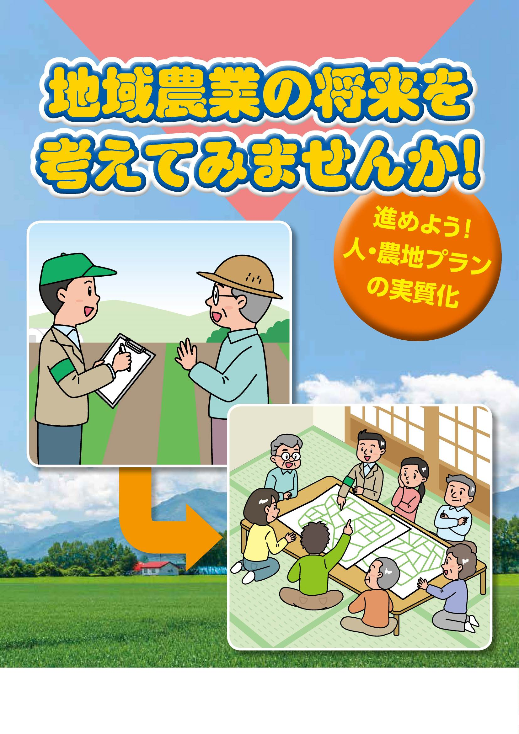
農地中間管理機構、ＪＡ、土地改良区、市町村、農業委員会など、地域が一体となって「人・農地プラン」を核に農地の利用集積・集約化を推進していく取り組みが大切です。
当リーフレットでは、「人・農地プランとは何か」から、地域の関係機関が一体となって取り組むべき「意向把握」や「話合い活動」などの『人・農地プラン実質化』のための流れを５つのステップに分けてわかりやすく説明しています。
地域の研修会や説明会の場はもとより、地域の関係する皆さんに、広くお読みいただきたいリーフレットです。
～ 内容 ～
○はじめに
・地域が一体となって話合いに取り組もう
・人・農地プランの実質化とは？
○ステップ１ アンケートや戸別訪問による
意向把握
○ステップ２ 地図化による現況把握
○ステップ３ 話合い活動の実施
○ステップ４ 「人・農地プラン」の決定・実質化
○ステップ５ 「人・農地プラン」の実行

発行 全国農業委員会ネットワーク機構 〒102-0084 東京都千代田区二番町9-8 中央労働基準協会ビル
一般社団法人 全国農業会議所 TEL.03-6910-1131 https://www.nca.or.jp/tosho/

お申し込みは ●●●農業会議へ（TEL: FAX: ）
申  込  書 | 住所：〒
申  込  書 | 名称：
申  込  書 | 電話番号： （ ） |  | 担当者：
申  込  書 | コード:31-05 | 図書名：地域農業の将来を考えてみませんか！  ～進めよう！人・農地プランの実質化～ |  | 部数： 部
申  込  書 | コード： - | 図書名： |  | 部数： 部
通信欄：

